# TAREA OPCIONAL

Antes de ponernos a hablar sobre la tarea opcional, hemos realizado unos cambios significativos respecto a la entrega anterior:

## Evitar inyecciones SQL

Hemos modificado *Login.php* de manera que no se pueda realizar infecciones SQL. Para ello, hemos usado la función de PHP *mysqli_real_escape_string*:



## Evitar la inserción de scripts dentro de preguntas o en el registro

Usando la función *strip_tags* hemos evitado que se puedan introducir scripts en la base de datos:

En *SignUp.php*:



En *AddQuestionWithImageAjax.php*:

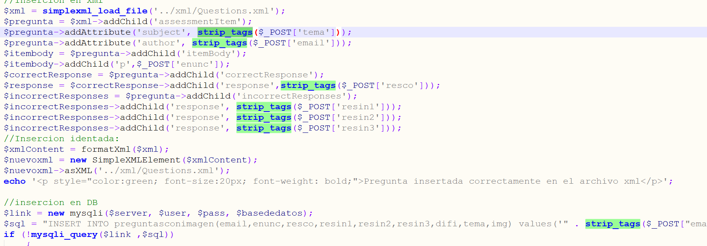

## Uso de alertas personalizadas

Por cuestiones estéticas hemos decidido cambiar los alerts normales que se lanzan cuando usas “alert()” en JavaScript por alertas de la librería ***SweetAlert2***.

* Ejemplo de código si un usuario **no debería de estar ahí**:

En *HandlingAccounts.php*:

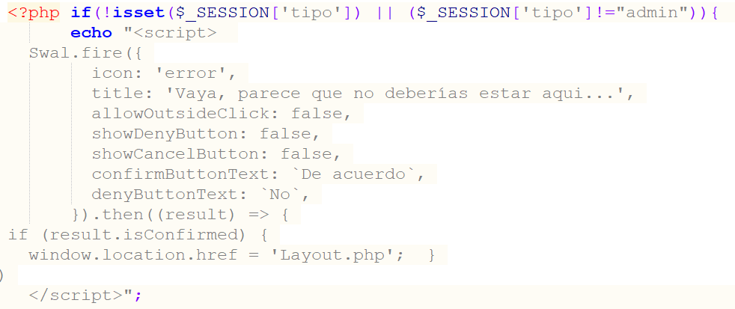

Así se ve:

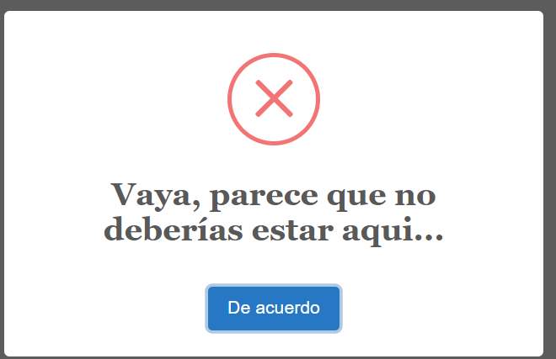

* Ejemplo de **mensaje de confirmación**:

En *alterarUsuarios.js*:

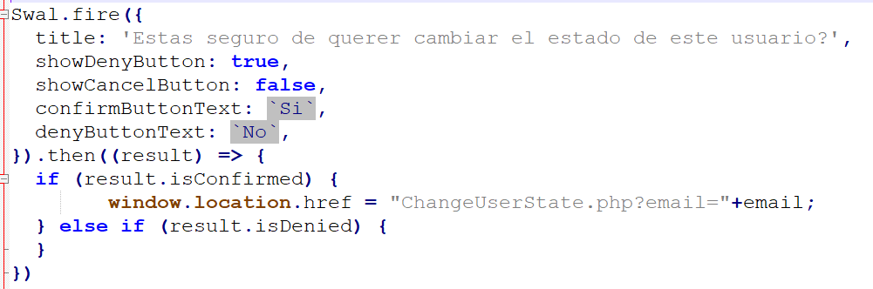

Así se vería:

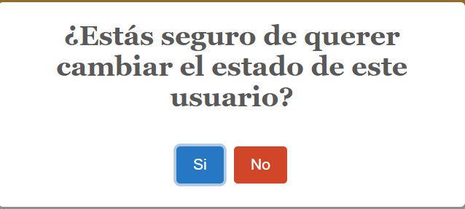

* **Mensaje de éxito** (cambio de estado/borrado):

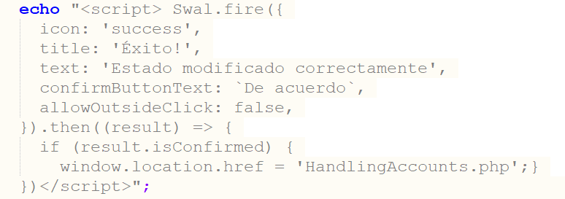Código en *ChangeUserState.php*:

Así se vería:

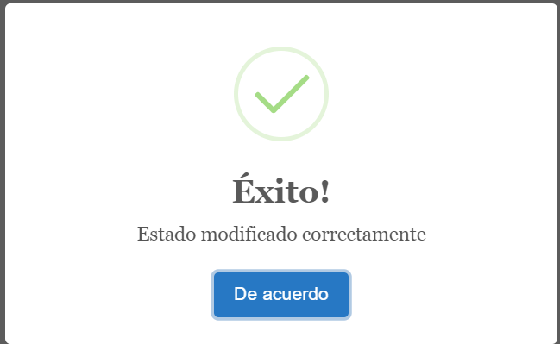

Vamos ahora con la tarea opcional.

## Realización de la tarea opcional

Para esta tarea opcional, hemos elegido encriptar las contraseñas usando **SHA 256.** Para eso el **salt** que le hemos añadido a la funcion *crypt()*comienza por “$5$rounds=5000$” a la que le hemos añadido nuestra “clave” personalizada que hemos elegido que sea “ArenItur”, haciendo referencia las 4 primeras letras de nuestro primer apellido:



Hemos registrado nuevos usuarios y borrado los viejos, vamos a ver su contraseña a la BD:

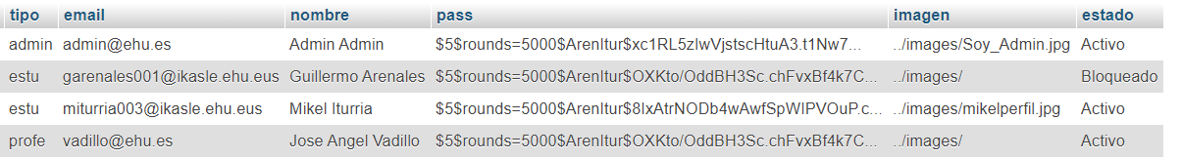

Efectivamente, se puede apreciar que la contraseña esta encriptada.

**NOTA:** A la hora de mostrar los usuarios en *HandlingUsers.php* pensamos en mostrar las contraseñas desencriptadas pero resulta que no se puede:

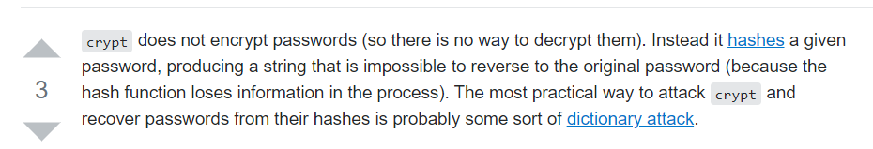

Con lo que en el panel del administrador aparecen las contraseñas encriptadas y solo el propio usuario podrá saber la contraseña:

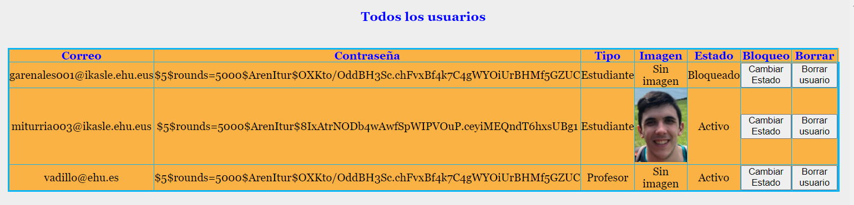

## Peticiones del formulario de entrega:

### Función utilizada

Se ha suado la función ***crypt*** con un salt **SHA 256** tal y como se ha explicado anteriormente.

### Cambios en SignUp.php:

Creamos la nueva contraseña usando la función:



### Cambios en Login.php:

Ahora en la BD estará guardada la contraseña cifrada, con lo que tendremos que cifrar lo que introduzca el usuario en el campo contraseña con el mismo *salt* que hemos usado en *SignUp.php* y hacer la llamada SQL con la contraseña cifrada:



### Ejemplo de contraseña original y contraseña cifrada:

Como ejemplo de contraseña cifrada sirve el usuario administrador cuya contraseña es **admin000:**

Contraseña inicial: admin000

Contraseña después de cifrar: $5$rounds=5000$ArenItur$xc1RL5zIwVjstscHtuA3.t1Nw7jPfqXaktTnAFCmo.6